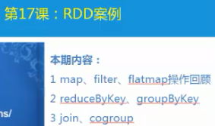
Join和cogroup是所有spark学习者必须掌握的。
Join 根据key把两个集合连接在一块
大数据中最重要的算子操作是：join
作业：用Scala也cogroup

